# CentOS安装

## CentOS介绍

CentOS 是一个基于Red Hat Linux 提供的可自由使用[源代码](https://baike.baidu.com/item/%E6%BA%90%E4%BB%A3%E7%A0%81)的企业级[Linux](https://baike.baidu.com/item/Linux)发行版本。CentOS通过安全更新方式建立一个安全、低维护、稳定、高预测性、高重复性的 Linux 环境，相对于其他 Linux 发行版，其稳定性值得信赖。

## 安装CentOS步骤

1. 打开VM，创建虚拟机

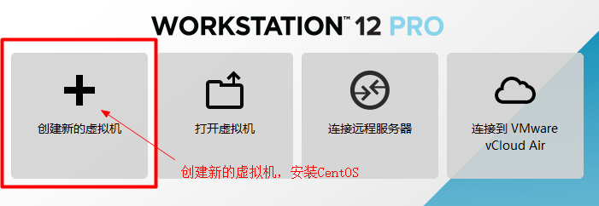

1. 选择配置类型(“典型”即可)

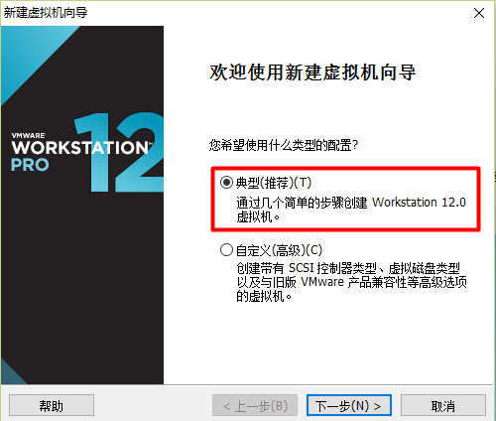

1. 选择镜像文件(CentOS-7-x86_64-DVD-1611.iso)

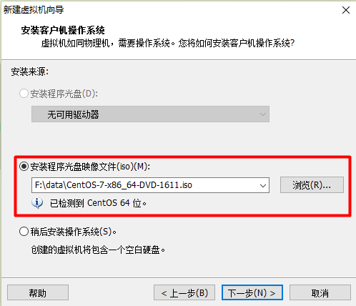

1. 选择安装位置

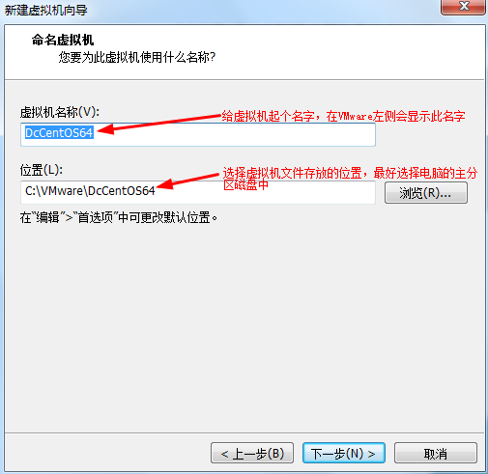

1. 设置虚拟机磁盘容量

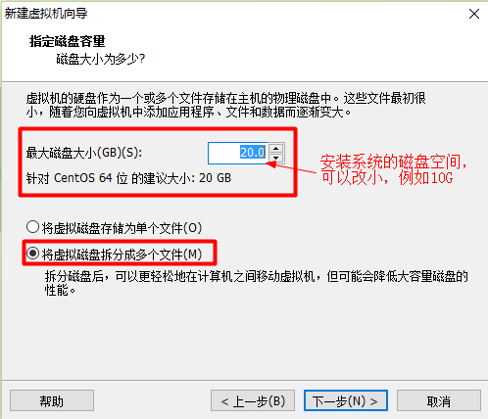

1. 虚拟机设置信息一览

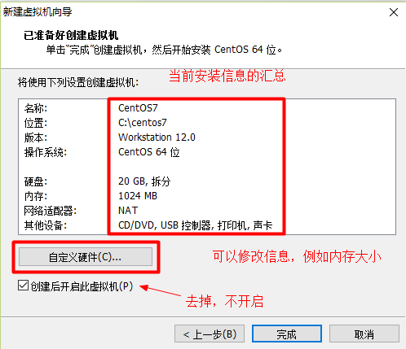

1. 设置自定义硬件

内存设置为2G

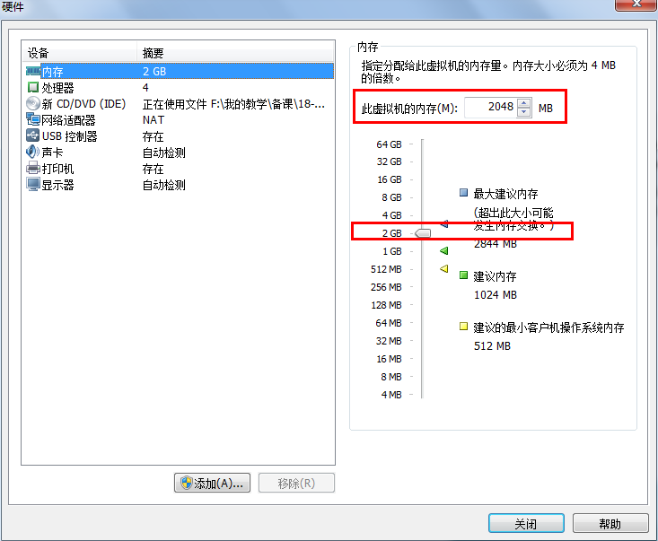

处理器设置为2

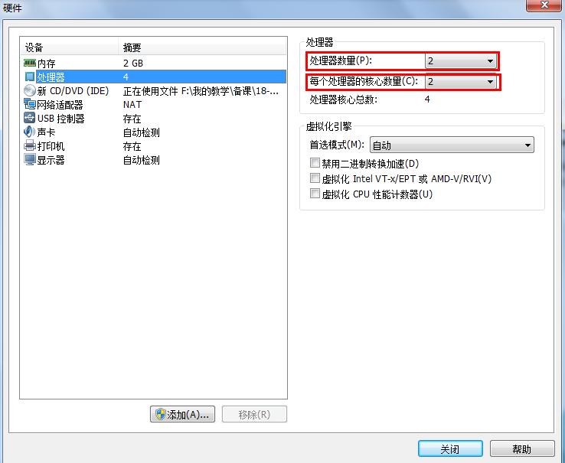

网络设置为NAT模式

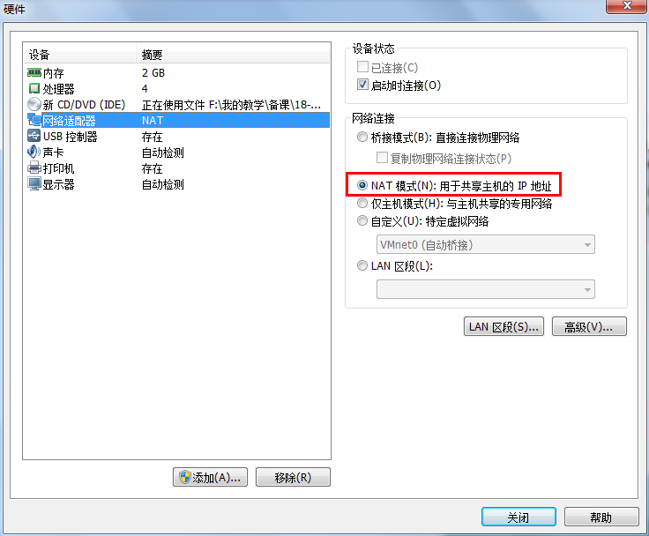

当然，内存分配和处理器设置可以根据具体个人电脑的硬件配置情况而定。

1. 设置完成

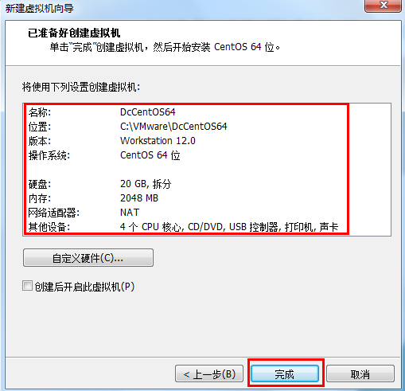

1. 开始安装

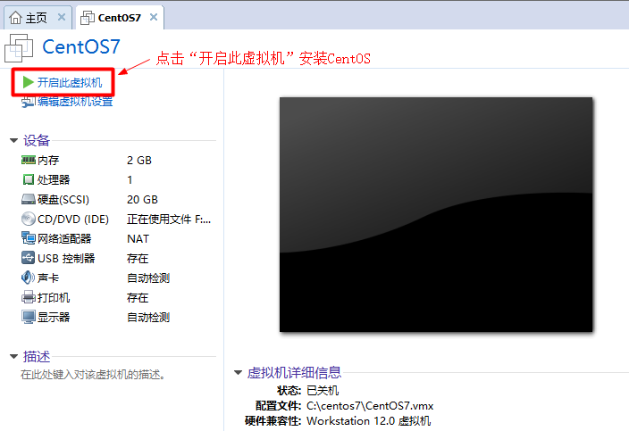

1. 等待安装

设置可移动设备，点”确定”

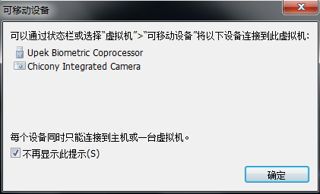

可能会弹出确认兼容性窗口，点”确定”

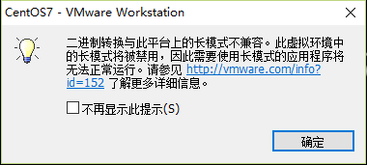

1. 设置系统语言，选择”English”

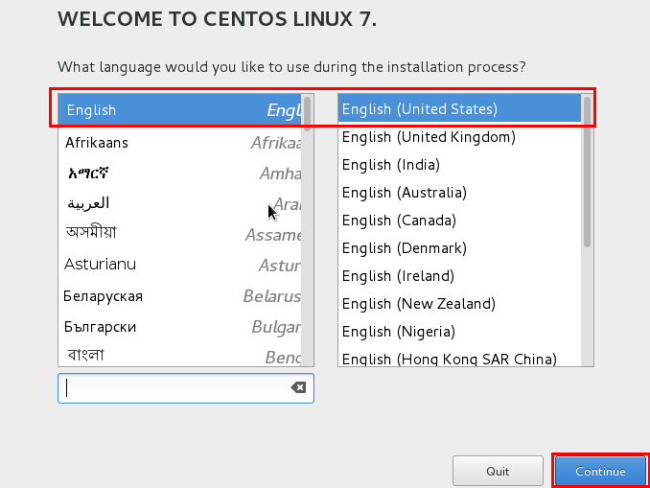

1. 设置信息

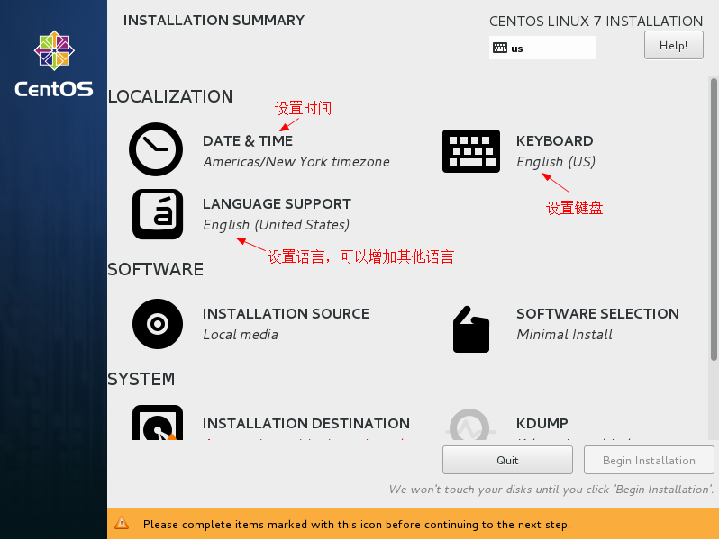

点击“DATE& TIME”设置时间如同：

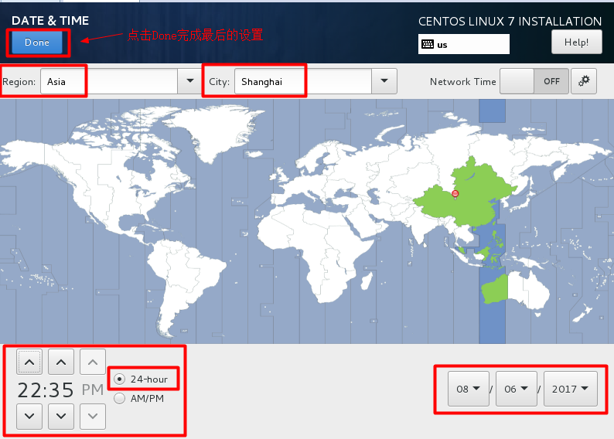

点击“KEYBOARD”设置键盘:

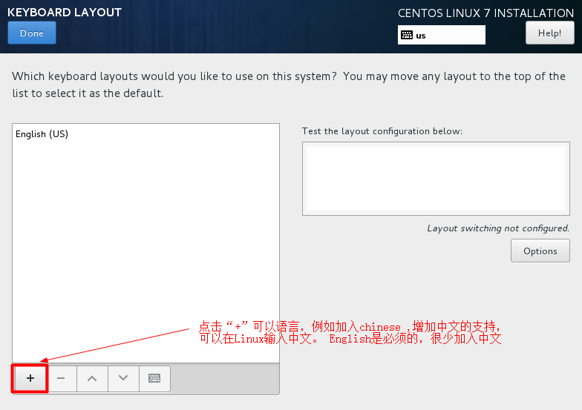

加入中文输入法的支持:

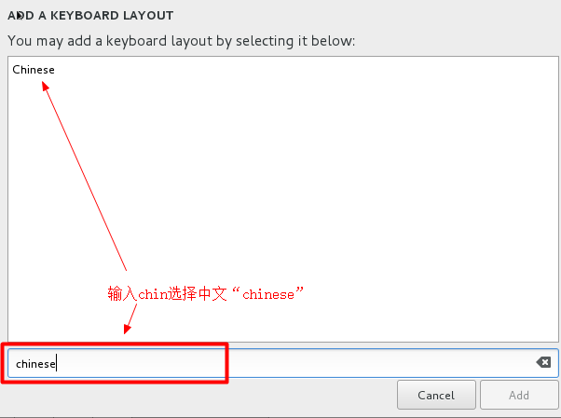

点击“Add”显示的界面:

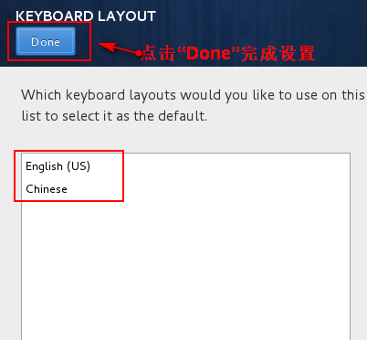

点击“LANGUAGE SUPPORT”设置语言支持，加入中文:

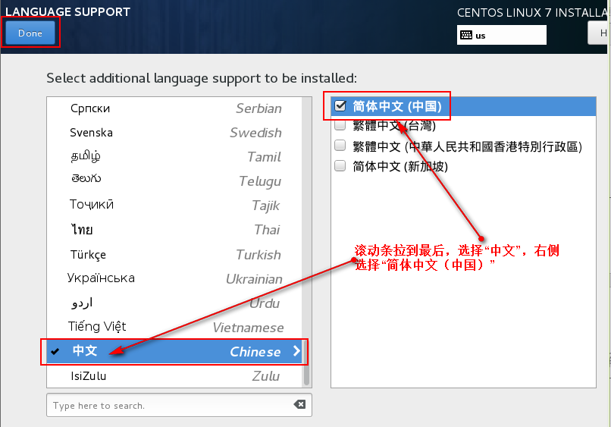

点击下图中的“INSTALLTIOAN SOURCE:

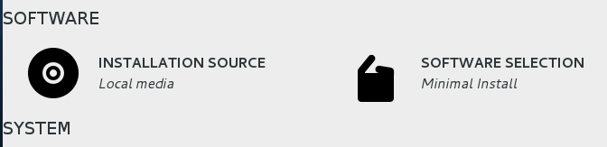

进入后，点击“Done”，确认一下就可以了。

点击“SOFTWARE SELECTION” 选择安装的Linux的系统类型：

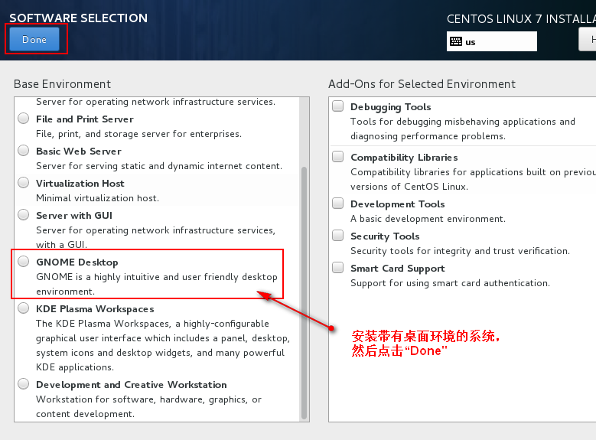

点击“Done”后会出现，有叹号的界面，稍等一会，系统在更新。3-5秒后叹号消失。

设置磁盘和网络部分：

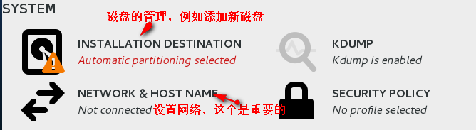

点击“INSTALLATION DESTINATION”,如图：

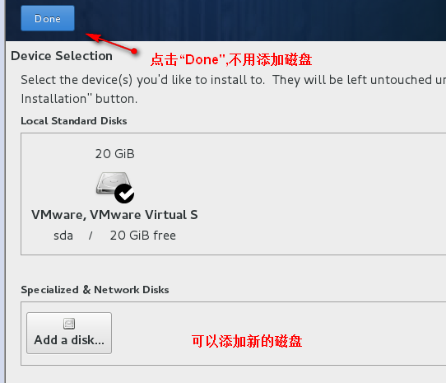

点击”NETWORK & HOST NAME”：

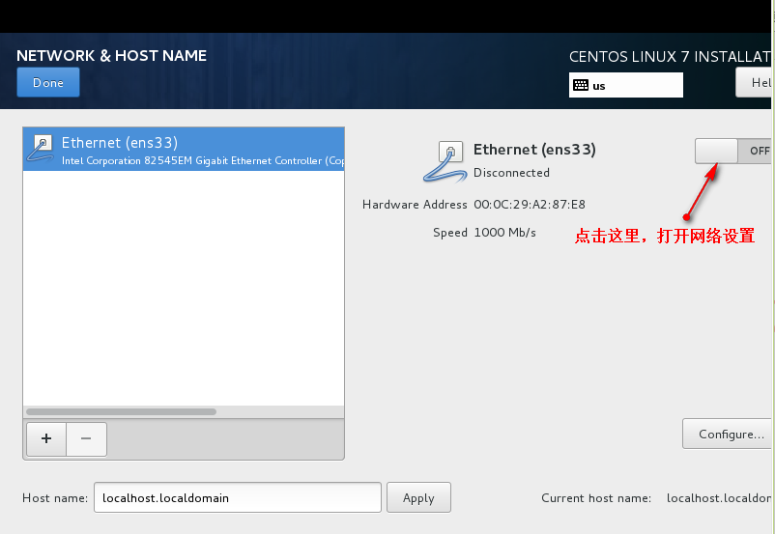

打开网络，会检查网络，分配IP。能够联网。

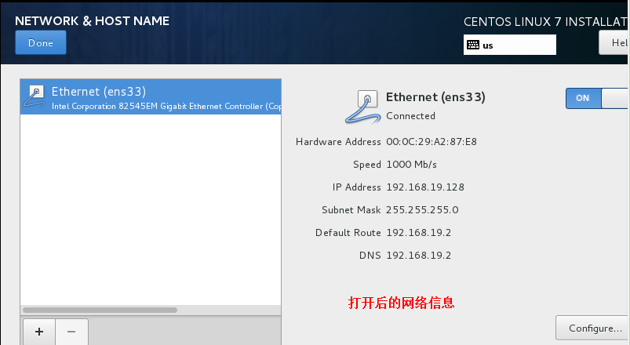

1. 开始安装



安装过程可能会持续15分钟左右，看机器性能。

1. 设置root密码：

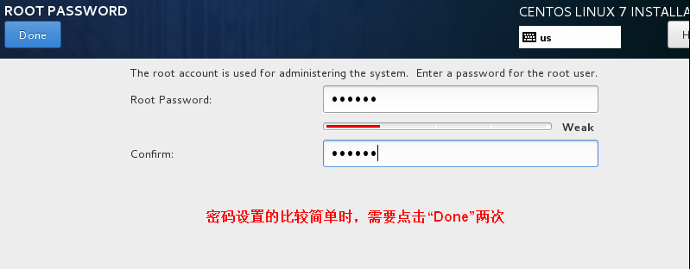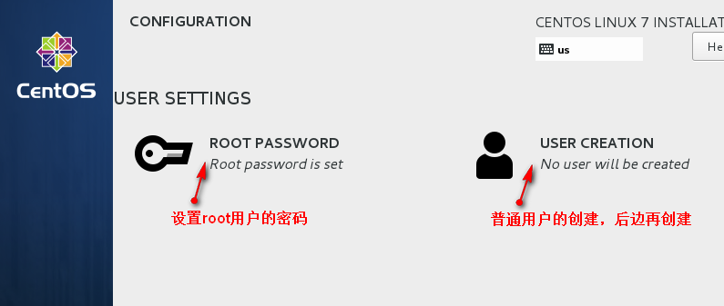

1. 设置完成

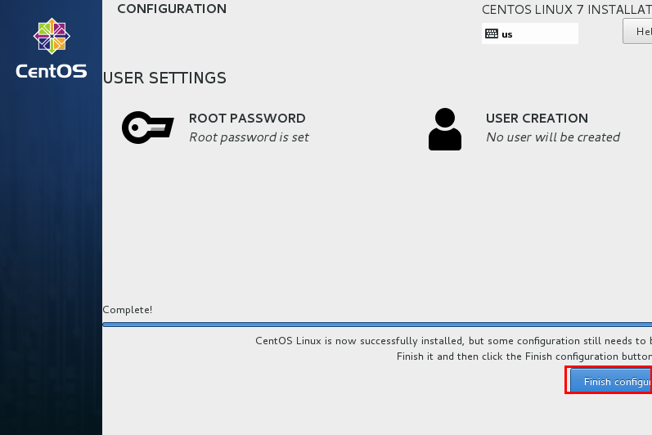

1. 重启linux系统

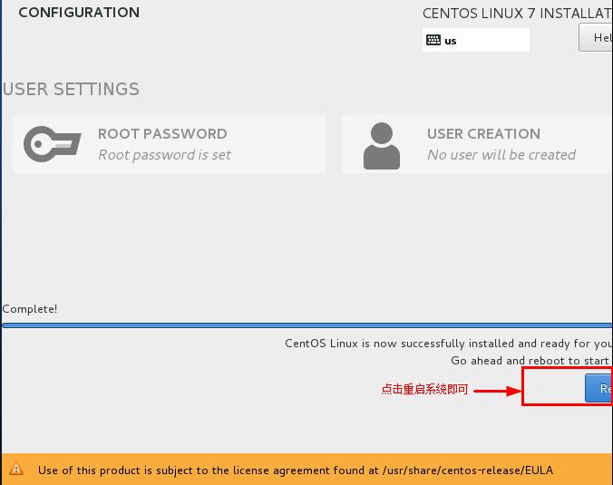

1. 设置许可证

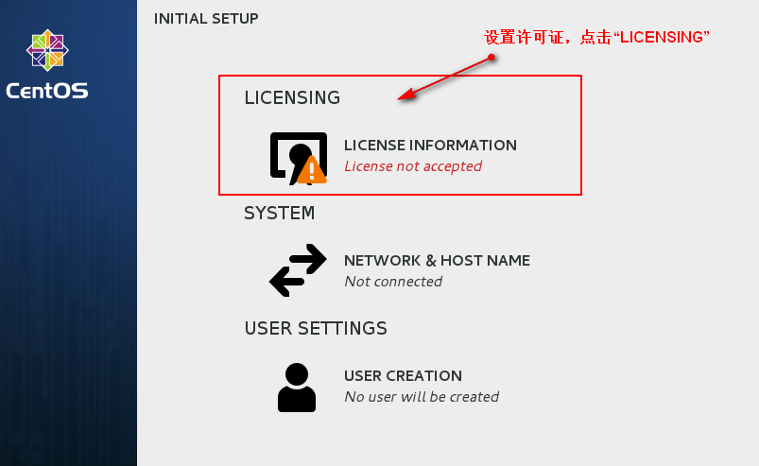

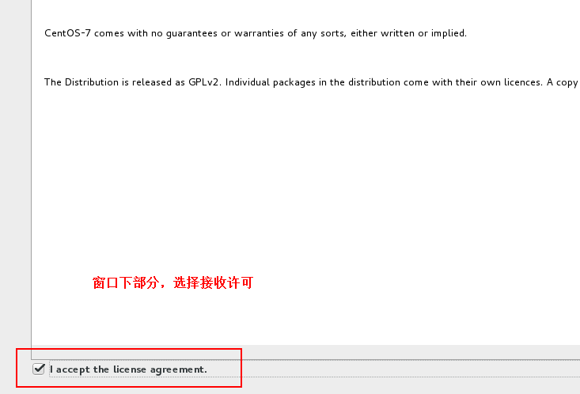

点击”done”，即可。

1. 最后完成配置

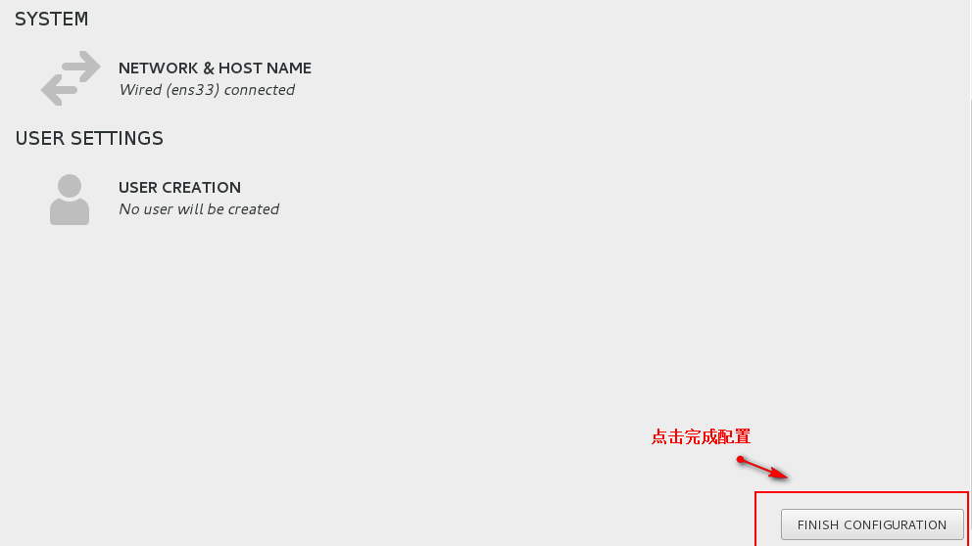

1. 启动页面设置：

启动界面后显示，设置语言：英语即可

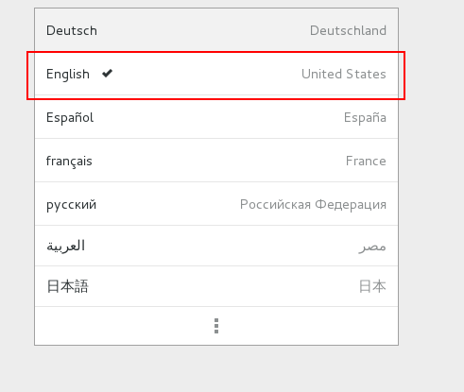

设置时区，默认即可，点击next

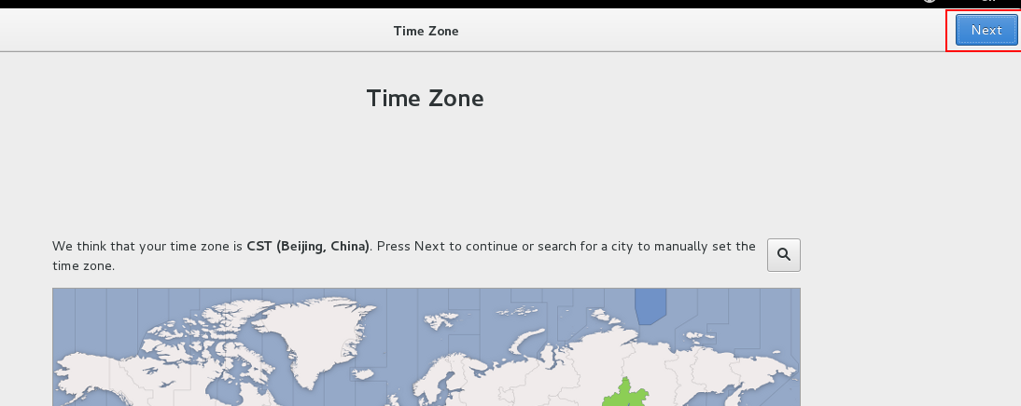

不绑定google账号：

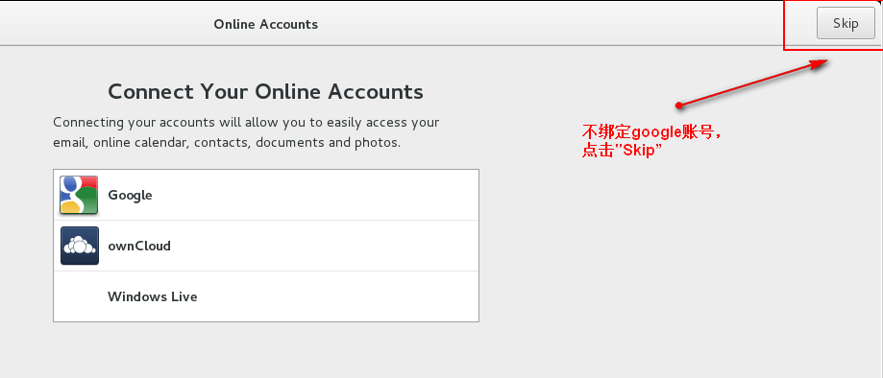

设置非root用户：

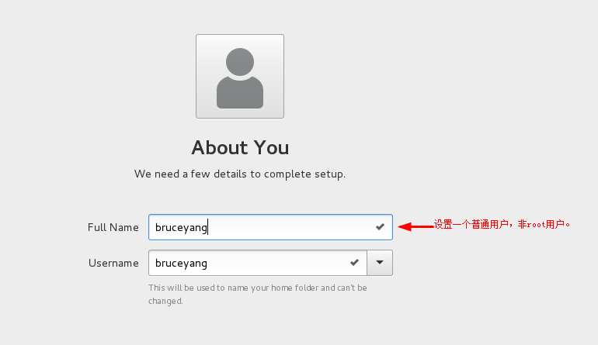

输入 Full Name , Username 都是centos ,点击“next”。设置密码

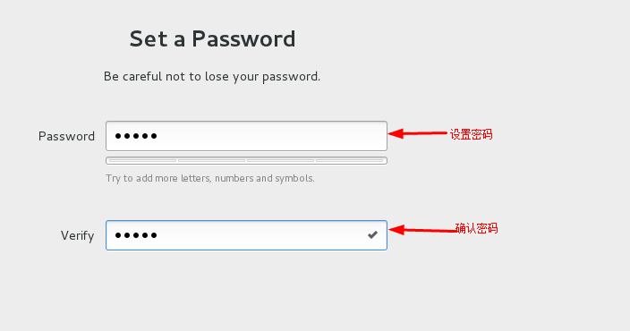

点击”Next”，开启CentOS之旅：

Dianji 点击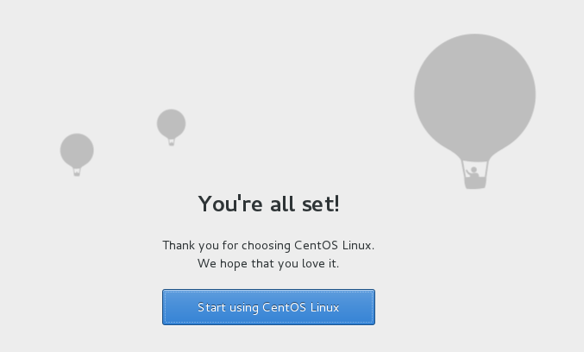

点击”Start using CentOS Linux”:

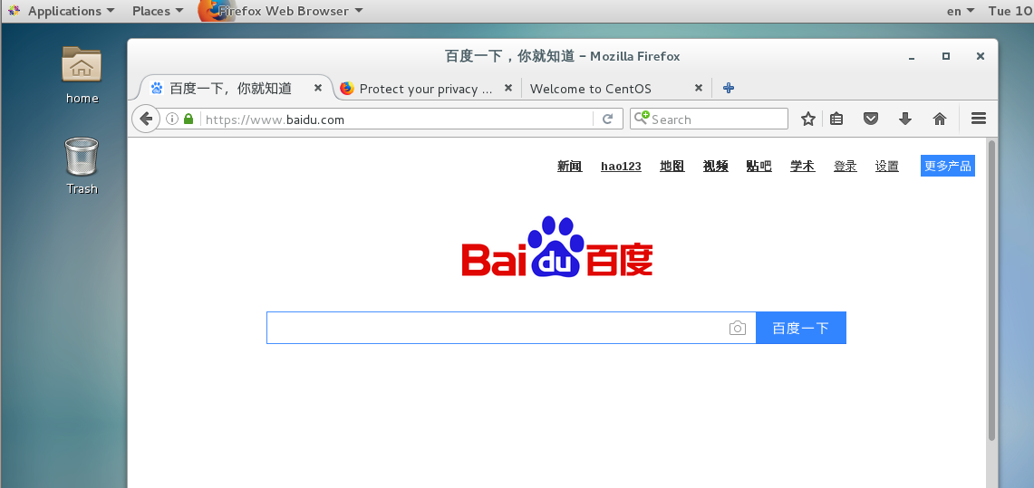

至此，安装完成。